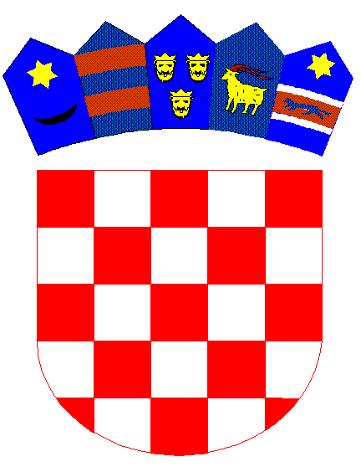

REPUBLIKA HRVATSKA
DUBROVAČKO-NERETVANSKA ŽUPANIJA
Osnovna škola Petra Kanavelića, Korčula
Ante Starčevića 1, 20260 Korčula
TEL 020/716 126 TEL/FAX 020/715 023
EMAIL ured@os-pkanavelica-korcula.skole.hr
WEBhttp://os-pkanavelica-korcula.skole.hr/
MB 03080838 OIB 32072063566 Šifra škole 19-038-001

KLASA: 602-01/26-09/2
URBROJ: 2117-139-01-26-05
Korčula, 26.03.2026.

U skladu s čl. 12. st. 5. i čl. 15. Pravilnika o izvođenju izleta, ekskurzija i drugih odgojno obrazovnih aktivnosti izvan škole („Narodne novine“ br. 87/14. 81/15. i 53/21), a u svezi Javnog poziva za organizaciju višednevne izvanučioničke nastave Ekskurzija Hrvatsko Zagorje – Austrija. , br. poziva 2/2026., dana 26. ožujka 2026. godine, na zajedničkom roditeljskom sastanku učenika četvrtih razreda, donjeta je slijedeća

ODLUKA
o odabiru ponude za provedbu višednevne izvanučioničke nastave – Ekskurzija Hrvatsko Zagorje- Austrija

I/ Za provedbu Ekskurzije Hrvatsko Zagorje- Austrija po Javnom pozivu 2/2026, većinom glasova svih nazočnih roditelja učenika, učitelja voditelja, učitelja pratitelja i ravnateljice, odabrana je ponuda KVARNER EXPRESS INTERNATIONAL SPLIT iz Splita, Rendićeva 11 i to za cijenu od 520,00 Eur, odnosno 530,00 Eur obročno.

II/ Ova Odluka je konačna, a objaviti će se na web stranici Škole.

Predsjednica Povjerenstva:

Ružica Žuvela

